**ÚKOL Č. 7**

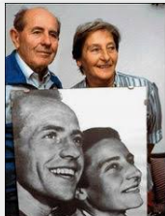**Polešovická vědmička – I. stupeň**

DVOJKOVÁ VÝROČÍ

LOH v Helsinkách v roce 1952 rozehřály v době studené války svět celou řadou rekordů a úchvatných výkonů. Československo tehdy získalo 13 medailí. Mezi nejslavnější sportovce patří manželský pár z obrázku.

**Otázka za 3 body:**

1. Jak se jmenovali sportovci z obrázku, kteří v jeden den oba získali zlaté medaile? –
2. Najdi datum, kdy se narodili? –
3. Ve kterém státě najdeš Helsinky? –

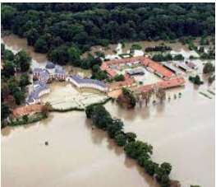**Polešovická vědma – II. stupeň**

DVOJKOVÁ VÝROČÍ

Stačila chvíle a mnoha lidem se změnil život. Vypovídá o tom následující obrázek. A bylo to přesně před dvaceti lety.

**Otázka za 8 bodů:**

1. 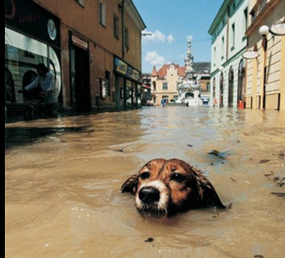Jakou událost obrázek zachycuje? –
2. Kterých vodních toků se týkal? –
3. Nebyla to první událost tohoto druhu. Kdy v historii ČR se už toto neštěstí stalo a která část republiky byla postižena? –
4. Ze kterého města je spodní obrázek? –